ACE Stoßdämpfer GmbH· Albert-Einstein-Straße 15 · 40764 Langenfeld · Germany · info@ace-int.eu · www.ace-ace.de

**Pressebericht**

**Datum: November 2024**

**Thema: Sensoren und Messtechnik bei Dämpfertests für industrielle Anwendungen**

**ACE: Sensoren und Messtechnik unterstützen die Dämpfungstechnik**

**Um die industrielle Dämpfungstechnik im Bereich der dynamischen Parameter für kundenspezifische Projekte präzise prüfen zu können, kooperieren die ACE Stoßdämpfer GmbH und die Burat & Klein Datentechnik GmbH seit vielen Jahren im Bereich der Messtechnik. Hier geben sie Einblicke in die erfolgreiche Zusammenarbeit.**

In vielen automatisierten Fertigungsprozessen kommen verschiedene Arten von Dämpfern zum Einsatz. Klein- und Industriestoßdämpfer sowie Sicherheitsstoßdämpfer eignen sich dabei besonders als effiziente, stromlos arbeitende Hydraulikkomponenten zur Verzögerung oder für das punktgenaue Abbremsen von Massenkräften zwecks Produktivitätssteigerung und Sicherheitserhöhung. ACE stellt für verschiedenste Einsätze ein breites Spektrum dieser Maschinenelemente in Form von selbsteinstellenden und einstellbaren Typen zur Verfügung, sodass Konstrukteure bereits mit den Standardkomponenten des Unternehmens die gängigsten Kraftbereiche abdecken können. Zudem bietet ACE Komponenten aus reversiblen und irreversiblen Festkörpermaterialien für den Not-Stopp als Überfahrschutz oder als Anschlagdämpfer an.

**Dämpfungsverhalten zuerst simulieren, dann an Falltestern validieren**

Sensoren und Simulationen spielen dann eine Rolle, wenn Ingenieure die Produkte vor der Markteinführung testen oder bei sensiblen Anwendungen den konkreten, tatsächlichen Dämpfungsverlauf der jeweiligen Dämpfertypen für ihre spezifische Anwendung vorab ganz genau ermitteln wollen. Dies trifft in Spezialfällen in der Automatisierung, beim Handling oder bei der Verzögerung von außerordentlich hohen Massenkräften an Werkzeugmaschinen oder Drehtischen zu. Sind die herstellerseitig genannten Dämpfungsverläufe für die Applikation und für das Projektteam des Kunden nicht ausreichend, greifen die beratenden Ingenieure von ACE auf hauseigene Testmöglichkeiten zurück, um die theoretischen Simulationen aus den Auslegungen mit Standardkomponenten in der Praxis zu überprüfen und diese zu validieren.

In Langenfeld, der deutschen Zentrale der zur Stabilus-Gruppe gehörenden Expertenmarke ACE, kommen zwei Falltester zum Einsatz. Der erste deckt Massenkräfte von 130 kg bis 500 kg bei einer maximalen Fallhöhe von 1500 mm ab. Bei den nach den Gesetzen der Schwerkraft durchgeführten Falltests ergeben sich maximale Aufprallgeschwindigkeiten von 4,8 m/s (v = √2*g*h) und kinetische Energien von ca. 6000 Nm (m*g*h). Der zweite Falltester eignet sich für Massen von 3 kg bis 350 kg bei einer maximalen Fallhöhe bis zu ebenfalls 1500 mm, wobei Aufprallgeschwindigkeiten von bis zu ca. 5,5 m/s und Energien bis zu ca. 5150 Nm gemessen werden. Neben den genannten hydraulischen Dämpfern aus dem Unternehmensbereich der Dämpfungstechnik setzt ACE beide Falltester auch für die Erprobung von Sicherheitsprodukten des Unternehmens ein, zu denen neben den ebenfalls hydraulisch arbeitenden Sicherheitsstoßdämpfern auch reversible Festkörperdämpfer wie jene aus den TUBUS-Produktfamilien und irreversible Festkörperdämpfer aus Aluminium und Stahl gehören.

**Maximal mögliche Energieaufnahme im Fokus**

Die letztgenannte Generation der Sicherheitsdämpfer von ACE wird als Crash Dämpfer bezeichnet. Als Not-Stopp-Komponenten für den Einmalgebrauch konzipiert, führen die Ingenieure in Langenfeld an den jeweiligen Typen vor ihrer Markteinführung ausgiebige Testreihen an den Falltestern durch. Dabei untersuchen sie die aus speziellem Aluminium- oder Stahlrohr gefertigten Dämpfer vor allem hinsichtlich der maximal möglichen Energieaufnahme im Falle einer Havarie. Ihr besonderes Augenmerk gilt der Aufzeichnung der konkreten Dämpfungskennlinien der einzelnen Typen jeder neuen Baureihe mittels Falltester. Dadurch überprüfen und validieren sie die Katalogwerte und geben die jeweiligen Produktserien für den Vertrieb frei. So untersuchten die Ingenieure dort zum Beispiel die maximalen Energieaufnahmen von vier neuen, kleineren Crash Dämpfern. Diese weisen Außendurchmesser von ca. 20 mm auf und werden mit unterschiedlichen Hüben auf den Markt gebracht. Seit dem erfolgreichen Abschluss der Validierungen hat ACE das Spektrum der Energieaufnahmen im unteren Bereich von 100 bis ca. 400 Nm erweitert und kann die Crash Dämpfer auch für Anlagen in kleineren Formaten als so preiswerte wie effektive Not-Stopp-Lösung anbieten. Weil die Aufgabe dieser Festkörperdämpfer im industriellen Umfeld der von Knautschzonen in der Fahrzeugtechnik ähnelt, wurden sie auf härteste Belastungen geprüft. Schließlich nehmen die Komponenten bei einem Crash die aufprallende Energie augenblicklich auf und werden in einer vorab in Computersimulationen definierten Art und Weise verformt und zusammengefaltet, um die auftreffende kinetische Energie in Wärme umzuwandeln und an die Außenumgebung abzugeben. Die Einmaldämpfer schützen auf diese Weise Konstruktionen bei einer Havarie durch hohen, gleichmäßigen Energieabbau von 98 Prozent. Aufgrund der Anforderung an diese Sicherheitselemente, große Langzeitstabilität im Alltagsbetrieb sowie maximalen Schutz im Not-Stopp-Fall zu bieten, fanden die Tests und Simulationen unter so realitätsnahen Umständen wie möglich statt.

**Kleinstoßdämpfer in horizontalen Lineartests untersucht**

Neben diesen schwerkraftbedingten Testmöglichkeiten, die Dämpfer und ihre Verzögerungsleistung am Ende des Weges beispielsweise von vertikalen Linearachsen untersuchen, ermöglicht ein weiterer Prüfstand von ACE auch horizontale Lineartests. Dabei beschleunigt der Antrieb auf einer horizontalen Achse Massenkräfte von 20 kg bis 100 kg auf Geschwindigkeiten von bis zu ca. 3,5 m/s.

In einem Praxisbeispiel, bei dem hochpräzise, reibungsfreie Achsen in einem Handling-System verbaut werden, das in drei Achsen (X, Y, Center Pole) in den Endlagen durch Kleinstoßdämpfer abgesichert wird, wählen die Ingenieure von ACE zunächst die für die jeweilige Achse passenden Dämpfertypen aus dem Standardprogramm. Weil die hochsensiblen Achsen nur mit fest definierten Maximalkräften im Crashfall belastet werden dürfen, führt ACE im zweiten Schritt jeweils konkrete theoretische Auslegungen für jeden der gewählten Kleinstoßdämpfer mit Hilfe einer Simulationssoftware durch. Dabei wird jedes einzelne Bohrbild, worunter die Anzahl und Größe der Drosselbohrungen im Dämpferinneren zu verstehen sind, am Computer simuliert, um den Kraftverlauf, also die Kraft-Weg-Kurve, zu optimieren. Im Anschluss daran können die Ingenieure mit entsprechend präparierten Prüflingen in den Lineartests am Prüfstand die theoretischen Simulationen per Messungen auf der Linearachse validieren. In einer solchen Testanwendung lassen sich die bewegte Masse bis auf wenige Gramm und die Aufprallgeschwindigkeit mit einer Toleranz von 0,02 m/s so gut wie eins zu eins auf jeden spezifischen Fall abstimmen. Bestehen die Prüflinge die Tests, werden die Messergebnisse für die Fertigung der jeweils benötigten Kleinserie übernommen.

**Messtechnik validiert Simulations- und Testergebnisse**

Ob Komponenten von ACE in vertikalen oder horizontalen Linearachsen getestet werden, bei allen Prüfständen wird der Dämpfungsweg über ein Laser-Weg-Messsystem und die tatsächliche Stützkraft über Kraftsensoren ermittelt. Hierbei kooperiert man mit der in Meckenbeuren im Bodenseekreis ansässigen Burat & Klein Datentechnik GmbH. Während die Sensoren und Wegaufnehmer an einer der jeweiligen Prüfstelle genau angepassten Messanlage namens MultiMessBOX angeschlossen sind, lassen sich die in jedem Testlauf ermittelten Daten über die von Burat & Klein programmierte Software MessMax® auswerten. Wie im Kleinstoßdämpferfall geschildert, ist es mit MessMax® möglich, die beim Realtest gemessene Kurve mit der theoretisch am Rechner ermittelten übereinanderzulegen und auf diese Weise die Theorie in der Praxis zu validieren. Jörg Küchmann, Ingenieur aus der Forschungs- und Entwicklungsabteilung von ACE, dazu: „In der angeführten Anwendung konnte Burat & Klein uns eine spezielle Auswertesoftware anbieten, mit der wir drei Parameter abgleichen können und die Ergebnisse automatisch nach Wunsch in Excel exportieren. In diesem Fall werden die maximale Stützkraft, der maximale Dämpfungsweg und zusätzlich die Energie, also die Fläche unterhalb der Kraft-Weg-Kurve, ausgewertet und überprüft."

Durch die immer häufiger von Kunden nachgefragten Validierungen konnte ACE über die letzten Jahre vielschichtige Erfahrungen in diesem Bereich der Messtechnik und der Beurteilung der ermittelten Ergebnisse sammeln. Bemerkenswert ist dabei, dass die Simulationen mit den tatsächlichen Messergebnissen in der Praxis verglichen nur sehr geringe prozentuale Abweichungen aufweisen. Die Simulationen von ACE sind also auch dank der Messtechnik von Burat & Klein sehr genau.

Gesamt: 8456 Zeichen mit Leerzeichen

**Autor**

Robert Timmerberg M. A., Fachjournalist (DFJV), plus2 GmbH, Düsseldorf, Deutschland

**Bilder und Bildunterschriften**

Bild 1 Aufmacher ACE Crash Daempfer Familie.jpg

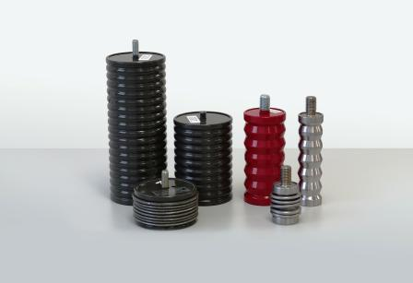

Die Crash Dämpfer für den Einmalgebrauch von ACE sind aus Aluminium oder aus Stahl gefertigt und dienen vor allem Not-Stopp-Aufgaben

**Bildnachweis: ACE Stoßdämpfer GmbH, © GW St. Pölten**

Bild 2 Falltester Testaufbau.jpg

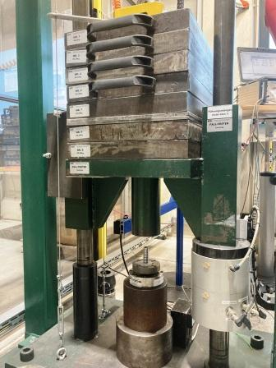

ACE prüft die Dämpferfamilien an Falltestern, die bei einer maximalen Fallhöhe von 1500 mm für Massenkräfte von 3 kg bis 500 kg und maximale Aufprallgeschwindigkeiten von bis zu ca. 5,5 m/s ausgelegt sind

**Bildnachweis: ACE Stoßdämpfer GmbH**

Bild 3 ACE Crash Daempfer Grafik Kraft-Weg.jpg

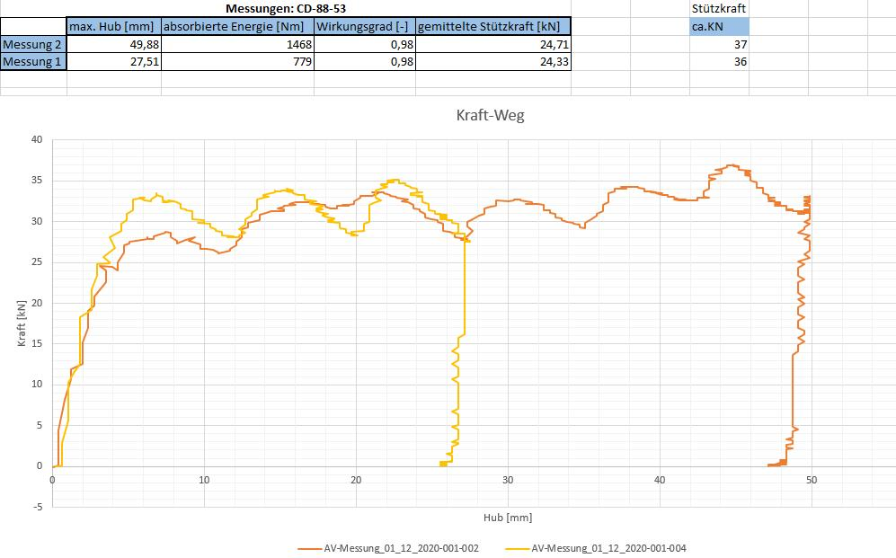

Crash Dämpfer bieten hohe Energieaufnahmen sowie geringe Stützkräfte bei langem Hub, hier bestätigt durch die Messtechnik und veranschaulicht anhand ihres Dämpfungsverhaltens bei maximaler und bei halber Hubnutzung

**Bildnachweis: ACE Stoßdämpfer GmbH**

Bild 4 ACE Kleinstossdaempfer Testaufbau_CMYK.jpg // bzw. RGB-Version

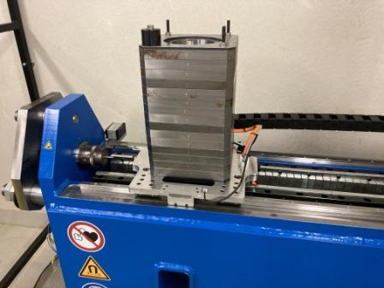

Im Zuge des kundenspezifischen Tunings von Kleinstoßdämpfern für bestmöglichen Schutz der Endlagen eines Handlingsystems führt ACE vor der Auslieferung etliche Testläufe auf dem eigenen Prüfstand durch

**Bildnachweis: ACE Stoßdämpfer GmbH**

Bild 5 ACE Kleinstossdaempfer Auswertung_CMYK.jpg // bzw. RGB-Version

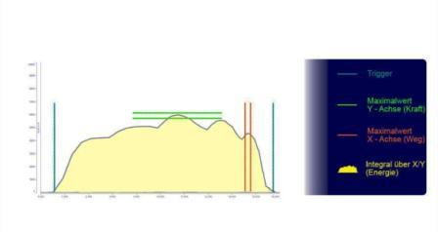

In den Lineartests ermittelt ACE den Dämpfungsweg über ein Laser-Weg-Messsystem und die Stützkraft über Kraftsensoren der Burat & Klein Datentechnik GmbH, die zudem eine kundenspezifische Auswertesoftware für die Stoßdämpfer bereitgestellt hat

**Bildnachweis: Burat & Klein Datentechnik GmbH**

**Links**

<https://www.ace-ace.de/de/produkte/daempfungstechnik/kleinstossdaempfer/sc190-bis-sc925.html>

<https://www.ace-ace.de/de/berechnungen/daempfungstechnik/online-berechnung.html>

<https://www.youtube.com/watch?v=Tg8Xq-wKvsQ>

<https://www.burat-klein.com/MessMAX.html>

<https://www.burat-klein.com/Kundenfeedback.html>

**Kontakte**

## ACE Stoßdämpfer GmbH

Albert-Einstein-Str. 15

40764 Langenfeld

Deutschland

Tel.: +49 2173 9226-10

info@ace-int.eu

www.ace-ace.de

**Burat & Klein Datentechnik GmbH**

Brochenzeller Str. 23

88074 Meckenbeuren

Deutschland

Tel.: +49 7542 20095

info@burat-klein.com

www.burat-klein.com

Bei Rückfragen wenden Sie sich bitte an den Autor:

Robert Timmerberg M. A., Fachjournalist (DFJV), plus2 GmbH, Marienstr. 39,

40210 Düsseldorf, i. A. von ACE Stoßdämpfer GmbH, Tel.: +49 179 5901232